¿CÓMO SOLUCIONAMOS LOS CONFLICTOS?

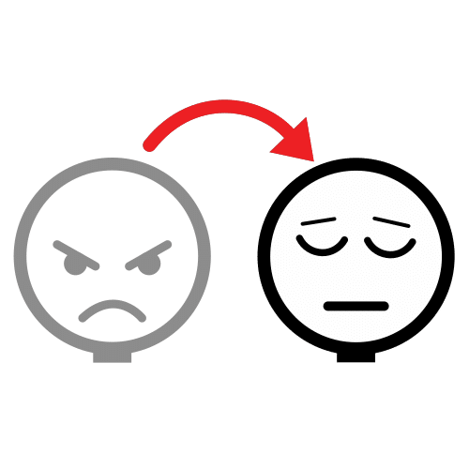
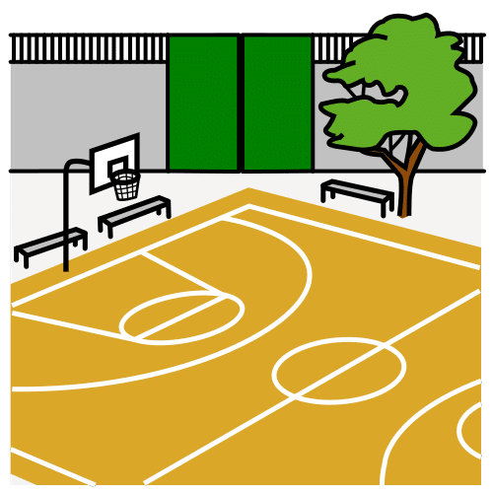
1.SITIO. VAMOS A UN LUGAR
TRANQUILO PARA RELAJARNOS
Y HABLAR.
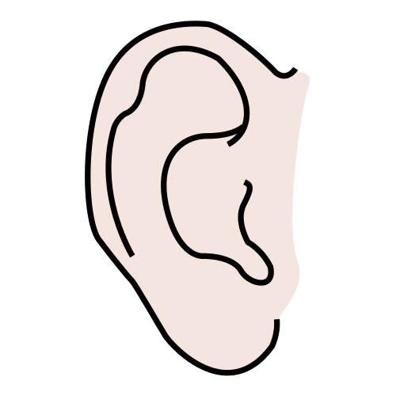
2.ESCUCHAR. ESCUCHA ACTIVA, SIN INTERRUPCIONES. PRIMERO HABLA UNO, Y DESPUÉS EL OTRO.
3.COMPRENDER. ME PONGO EN EL LUGAR DEL COMPEÑERO Y ENTIENDO PORQUÉ SE HA ENFADADO.
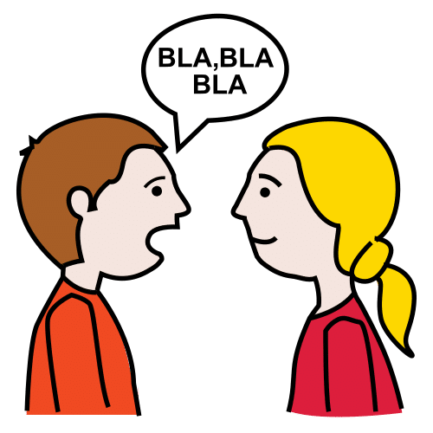
4.HABLAR. SE BUSCAN SOLUCIONES ENTRE LAS PERSONAS IMPLICADAS PARA SOLUCIONAR EL PROBLEMA. SI NO PODEMOS SOLUCIONARLO, PEDIMOS AYUDA AL MEDIADOR/A O A UN PROFESOR.
5.EMPEZAR. VOLVEMOS A LA ZONA DE JUEGO Y DISFRUTAMOS DEL PATIO

PASOS
- SITIO
LUGAR PARA TRANQUILIZARME

2. ESCUCHAR
PRIMERO HABLA UNO Y DESPUÉS EL OTRO
3. COMPRENDER
ENTIENDO PORQUÉ NOS HEMOS ENFADADO

4. HABLAR
BUSCAMOS SOLUCIONES AL PROBLEMA.
SI NO PODEMOS, PEDIMOS AYUDA

